Общество с ограниченной ответственностью
«Эксперт кадастра и оценки»

603000 г. Нижний Новгород, ул. Костина, дом 3, пом. 53 тел: +79308000439, info@ekio.pro

ДОКУМЕНТАЦИЯ ПО ПЛАНИРОВКЕ ТЕРРИТОРИИ
(ПРОЕКТ ПЛАНИРОВКИ И МЕЖЕВАНИЯ ТЕРРИТОРИИ)
для строительства линейного объекта
«Закольцовка газопровода среднего давления по ул.Мира от ул.Нижегородской до ул.9 Мая в г.Арзамасе»

Материалы по обоснованию

Том 2

ОР-2-258/18

Нижний Новгород
2018 г.
Общество с ограниченной ответственностью
«Эксперт кадастра и оценки»

603000 г. Нижний Новгород, ул. Костина, дом 3, пом. 53 тел: +79308000439, info@ekio.pro

ДОКУМЕНТАЦИЯ ПО ПЛАНИРОВКЕ ТЕРРИТОРИИ
(ПРОЕКТ ПЛАНИРОВКИ И МЕЖЕВАНИЯ ТЕРРИТОРИИ)
для строительства линейного объекта
«Закольцовка газопровода среднего давления по ул.Мира от ул.Нижегородской до ул.9 Мая в г.Арзамасе»

Материалы по обоснованию

Том 2

ОР-2-258/18

Генеральный директор  ООО «Эксперт кадастра и оценки» | А.В. Носова
Инженер | Ю.В. Петриченко

Нижний Новгород
2018 г.
Состав проекта

Основная часть (утверждаемая) Том 1.
I. Графические материалы:
1. Проект планировки территории.
1.1 Чертеж красных линий.
1.2 Чертеж границ зон планируемого размещения линейного объекта.
1.3. Чертеж границ зон планируемого размещения линейных объектов, подлежащих переносу (переустройству) из зон планируемого размещения линейного объекта - не разрабатывается.
2. Проект межевания территории.
2.1 Чертеж межевания территории.
2.2 Чертеж межевания территории на период эксплуатации линейного объекта (после завершения его строительства) - не разрабатывается.
II. Положение о размещении линейного объекта.

Материалы по обоснованию Том 2
I. Графические материалы
1.Схема расположения проектируемой территории в структуре городского округа г. Арзамас.
2.Схема использования территории в период подготовки документации по планировке территории.
3.Схема границ территорий объектов культурного наследия - не разрабатывается.
- 4.Схема границ зон с особыми условиями использования территорий.
5.Схема границ территорий, подверженных риску возникновения чрезвычайных ситуаций природного и техногенного характера - не разрабатывается.
6. Схема конструктивных и планировочных решений.
- 7.Схемы образуемых и изменяемых земельных участков.
II. Пояснительная записка.
III. Исходные данные.
1.Материалы и результаты инженерных изысканий для ДПТ.
2.Программа и задание на проведение инженерных изысканий.
3.Исходные данные для ДПТ.
4.Решение о подготовке ДПТ.

СОДЕРЖАНИЕ

 | Графические материалы:
1 | Схема расположения проектируемой территории в структуре городского округа г. Арзамас | 6
2 | Схема использования территории в период подготовки документации по планировке территории | 7
3 | Схема границ зон с особыми условиями использования территорий | 8
4 | Схема конструктивных и планировочных решений. | 9
5 | Схемы образуемых земельных участков. | 10
 | Пояснительная записка.
1 | Исходно-разрешительная документация | 15
2 | Сведения о линейном объекте и его технико-экономические характеристики | 15
3 | Сведения о соответствии разработанной документации требованиям законодательства о градостроительной деятельности. | 17
4 | - Характеристика территории | 18
5 | Обоснование принятых решений. | 19
5.1 | Информация о необходимости установления (изменения) красных линий. | 19
5.2 | Обоснование размеров полосы отвода | 20
5.3 | Обоснование и описание охранных зон, публичных сервитутов, которые необходимо установить для обеспечения строительства и эксплуатации линейного объекта | 20
5.4 | Координаты поворотных точек красных линий и публичных сервитутов | 22
6 | Ведомости пересечений границ зон планируемого размещения линейного объекта | 22
7 | Сведения по образуемым и изменяемым земельным участкам | 23
 | Исходные данные
1 | Материалы и результаты инженерных изысканий, используемые при подготовке документации по планировке территории. | 26
2 | Программа и задание на проведение инженерных изысканий, используемые при подготовке документации по планировке территории. | 27
3 | Исходные данные, используемые при подготовке документации по планировке территории. | 27
4 | Решение о подготовке документации по планировке территории с приложением задания. | 27
 | Приложения | 28

ГРАФИЧЕСКИЕ МАТЕРИАЛЫ

ПОЯСНИТЕЛЬНАЯ ЗАПИСКА

- ИСХОДНО-РАЗРЕШИТЕЛЬНАЯ ДОКУМЕНТАЦИЯ
Подготовка документации по планировке территории осуществляется в целях обеспечения устойчивого развития территорий, в том числе выделения элементов планировочной структуры, установления границ земельных участков, установления границ зон планируемого размещения объектов капитального строительства.
Документация по планировке территории подготовлена на основании:
1) Договора подряда №01-13-1515/18р от 03.07.2018г;
2) Постановления администрации г.Арзамаса Нижегородской области «О подготовке документации по планировке территории (проект планировки и межевания территории) для строительства линейного объекта «Закольцовка газопровода среднего давления по ул.Мира от ул.Нижегородской до ул.9 Мая в г.Арзамасе» №1181 от 08.08.2018 г. (Приложение 1);
3) Градостроительного задание № №23/18, утвержденное руководителем комитета архитектуры и градостроительства администрации города Арзамаса Столяренко А.Н. (Приложение 2).

В качестве исходных материалов при разработке документации по планировке территории были использованы следующие материалы:
- материалы инженерных изыскания (топографическая съемка М 1:500);
- письма, полученные от уполномоченных государственных органов и специализированных организаций;
- сведения о земельных участках, учтенных в государственном кадастре недвижимости и расположенных в границах разработки проекта планировки, предоставлены филиалом ФГБУ "ФКП Росреестра" по Нижегородской области (кадастровые планы территории, выписки из Единого государственного реестра недвижимости об основных характеристиках и зарегистрированных правах на объект недвижимости;
- технический отчет по инженерно-геодезическим работам.
Полный состав материалов и результатов инженерных изысканий, выполненных на территорию проектирования, представлен на электронном носителе (CD-диск) в разделе «Исходные данные» в составе документации по планировке территории.

- СВЕДЕНИЯ О ЛИНЕЙНОМ ОБЪЕКТЕ И ЕГО ТЕХНИКО-ЭКОНОМИЧЕСКИЕ ХАРАКТЕРИСТИКИ
Назначение проектируемого газопровода: закольцовка газопроводов среднего давления по ул. Мира г.Арзамасе.
Принадлежность к опасным производственным объектам: в соответствии с Федеральным законом №116-ФЗ от 21.07.1997 г. проектируемый объект относится к категории опасных производственных объектов.
Уровень ответственности: повышенный.
Проектом предусматривается закольцовка существующего подземного (сталь) газопровода среднего давления Ду200 и существующего подземного (сталь) газопровода среднего давления Ду76.
Прокладка проектируемого газопровода среднего давления принята подземным способом.
При строительстве линейного объекта: «Закольцовка газопровода среднего давления по ул.Мира от ул.Нижегородской до ул.9 Мая в г.Арзамасе» предусмотрены следующие работы:
- строительство стального подземного газопровода среднего давления Ø159х4,5 от точки врезки в существующий подземный (сталь Ду200) газопровод среднего давления до точки врезки в существующий подземный (сталь) газпровод среднего давления Ду76.
Трасса проектируемого газопровода среднего давления проходит по землям населенных пунктов.
Точки врезки в существующий подземный газопровод среднего давления Ду200 и среднего давления Ду 76 увязана с ИТД №1401 МУП ДЕЗ; №6197 ЖСПК-46.
По трассе газопровода устанавливаются:
- для своевременного обнаружения утечки газа в условиях закарастованных территорий устанавливаются контрольные трубки в точках врезок, на углах поворотов газопровода, местах пересечения с другими коммуникациями, на ответвлениях;
- для определения местонахождения газопровода – установка опознавательных знаков (таблички-указатели расположения подземных сетевых устройств),
- расположенные в местах врезок, поворота трассы, изменения диаметра, установки арматуры и сооружений, принадлежащих газопроводу. Опознавательные знаки устанавливаются на постоянных ориентирах (сущ. стены зданий, столбы, заборы). На опознавательный знак наносятся данные о диаметре, давлении, глубине заложения, материале труб, расстояние до газопровода, телефон аварийно-диспетчерской службы и другие сведения;
Расстояния от газопровода до фундаментов зданий и сооружений приняты в соответствии с требованиями СП 62.13330.2011 Актуализированная редакция СНиП 42-01-2002 с изм.2.

Технико-экономические характеристика проектируемого
объекта газораспределительной сети.

Наименование показателей | Количество
1. Назначение сооружения | газопровод среднего давления
2. Общая протяженность, м | 260
3. Диаметр газопровода, мм  стальной:  -среднего давления | Ǿ159х4,5

- СВЕДЕНИЯ О СООТВЕТСТВИИ РАЗРАБОТАННОЙ ДОКУМЕНТАЦИИ ТРЕБОВАНИЯМ ЗАКОНОДАТЕЛЬСТВА О ГРАДОСТРОИТЕЛЬНОЙ ДЕЯТЕЛЬНОСТИ
Документация по планировке территории для строительства линейного объекта: «Закольцовка газопровода среднего давления по ул.Мира от ул.Нижегородской до ул.9 Мая в г.Арзамасе», выполнена на основании ранее разработанных, согласованных и утвержденных документов территориального планирования и градостроительного зонирования:
1) Схемы территориального планирования Нижегородской области, утвержденной постановлением Правительства Нижегородской области от 29.04.2010 г. №254.
2) Схемы территориального планирования Арзамасского муниципального района, утвержденной Постановлением Правительства Нижегородской области №568 с изменениями на 08.09.2015 г.
3) Генерального плана городского округа город Арзамас Нижегородской области, утвержденного Решением Арзамасской городской Думы Нижегородской области от 25.08.2006г. №98 (с изменениями).
4) Правил землепользования и застройки городского округа город Арзамас Нижегородской области, утвержденных Решением Арзамасской городской Думы Нижегородской области от 11.03.2010г. №24.
Документация по планировке территории также разработана в соответствии с требованиями технических регламентов, нормативов законодательства о градостроительной деятельности, градостроительного проектирования, градостроительных регламентов с учетом границ зон с особыми условиями использования территории, а именно:
- Градостроительным кодексом Российской Федерации от 29.12.2004 г. № 190-ФЗ;
- СП 42.13330.2011 «Градостроительство. Планировка и застройка городских и сельских поселений» актуализированная редакция СНиП 2.07.01-89;
- СП 62.13330.2011 «Газораспределительные системы»;
- СП 42-101-2003 «Общие положения по проектированию и строительству газораспределительных систем из металлических и полиэтиленовых труб»;
- Постановлением Правительства РФ от 20.11.2000 № 878 «Правила охраны газораспределительных сетей».
- ХАРАКТЕРИСТИКА ТЕРРИТОРИИ
В административном отношении территория проектирования расположена на ул. Мира между ул. Нижегородской и ул. 9 Мая в г. Арзамасе Нижегородской области.
Район проектирования находится на территории центральной части восточно-европейской равнины в континентальном климате. Среднегодовая температура воздуха составляет - 31 °С. Абсолютная минимальная температура - 41 °С. Абсолютная максимальная температура +37°С.
Продолжительность периода со средней температурой менее 8°С составляет 218 дней.
В геоморфологическом плане исследуемый участок находится в водораздельном плато рек Оки и Волги, приурочен к первой надпойменной террасе р. Теша.
Геологическое строение участка до глубины 4,0 м представлено:
- почвенно-растительным слоем и техногенными грунтами, суглинками темно-серыми с корнями растений и деревьев, мощность слоя составляет 0,2 м;
-аллювиальные отложения распространены на всей проектируемой территории, залегают под голоценовыми образованиями и составляют основную часть, мощностью от 2,2 м до 2,4 м. Эти отложения представлены песком средней крупности, коричнево-светло-серым, средней плотности, средней степени водонасыщения.
Территория строительства характеризуется наличием безнапорного водоносного горизонта, приуроченного к аллювиальным отложениям. Грунтовые воды встречаются во всех скважинах.
Нормативная глубина промерзания суглинистых грунтов составляет 1,6 м, песчаных - 1,9 м.
Территория строительства располагается на территории относящейся V категории устойчивости относительно карстовых провалов.
Для снижения карстового риска до допустимого уровня проектом предусмотрены мероприятия, позволяющие снизить карстовый риск до допустимого уровня:
- глубина заложения принята с учетом пучинистых свойств грунтов:
- установка контрольных трубок на углах поворота, в местах пересечения с другими подземными коммуникациями;
- 100% просветка подземного стального газопровода.
При производстве строительно-монтажных работ и дальнейшей эксплуатации газопровода необходимо выполнять следующие мероприятия:
- сократить до минимума разрыв между разработкой траншеи, укладкой и засыпкой газопровода;
- осуществлять отвод атмосферных вод с трассы газопровода с целью предотвращения их попадания в грунт;
- производить регулярный визуальный контроль за состоянием трассы газопровода с целью выявления симптомов карстовых деформаций, обнаружение которых и оповещение об этом факте способствует своевременному проведению противокарстовых мероприятий;
- при образовании провалов в полосе отвода необходима их засыпка слабоводопроницаемым материалом.
По данным Управления государственной охраны объектов культурного наследия Нижегородской области на территории данного земельного участка объекты культурного наследия, включенные в Единый государственный реестр объектов культурного наследия (памятников истории и культуры) народов Российской Федерации, отсутствуют.
- ОБОСНОВАНИЕ ПРИНЯТЫХ РЕШЕНИЙ
  - Информация о необходимости установления (изменения) красных линий
Красные линии – линии, которые обозначают существующие, планируемые (изменяемые, вновь образуемые) границы территорий общего пользования и (или) границы территорий, занятых линейными объектами и (или) предназначенных для размещения линейных объектов.
Красные линии в документации по планировке территории устанавливаются в соответствии с Приказом Минстроя России от 25.04.2017 №742/пр «О Порядке установления и отображения красных линий, обозначающих границы территорий, занятых линейными объектами и (или) предназначенных для размещения линейных объектов» и СП 42.13330 «СНиП 2.07.01-89* Градостроительство. Планировка и застройка городских и сельских поселений», утвержденный приказом Минстрой России №1034/пр от 30.12.2016г.
В границах проектирования утвержденные красные линии, отсутствуют. Изменение красных линий документацией по планировке территории не предусмотрено.
Каталог координат устанавливаемых красных линий представлен на чертеже красных линий том 1, графические материалы.
5.2 Обоснование размеров полосы отвода.
Граница зоны планируемого размещения линейного объекта приняты в соответствии с учетом размещения существующих зданий и сооружений, количества землепользователей и землевладельцев, инженерных коммуникаций и автодорог, требований нормативно-технической документации, а также в соответствии условиями подключения объекта газификации к газораспределительной сети.
Для размещения строительных машин и механизмов, отвалов растительного и минерального грунта, плети сваренной трубы на период строительства предусмотрена полоса временного отвода земель по землям населенных пунктов шириной 10,0 м.
Для расчета полосы временного отвода земель под строительство газопровода использована следующая литература:
- СП 42-101-2003 «Общие положения по проектированию и строительству газораспределительных систем из металлических и полиэтиленовых труб»;
- А.П.Шальнов «Строительство газовых сетей и сооружений»;
- С.П. Епифанов, В.М. Казаринова, И.А. Онуфриева «Машины для земляных работ. Справочное пособие».
Объезды строительной техники предусмотрены по существующим дорогам и временным съездам с дорог.
Складирование материалов и изделий предусмотрено на базе подрядчика, в связи с этим отвод земель для складирования материалов не предусматривается.
Расстояния от газопровода до фундаментов зданий и сооружений приняты в соответствии с требованиями СП 62.13330.2011 Актуализированная редакция СНиП 42-01-2002 с изм.2.
Образование земельных участков на период эксплуатации линейного объекта (постоянный отвод) проектом не предусмотрено.
5.3 Обоснование и описание охранных зон, публичных сервитутов, которые необходимо установить для обеспечения строительства и эксплуатации линейного объекта
В соответствии со сведениями ЕГРН в границе зоны планируемого размещения проектируемого объекта расположены зоны с особыми условиями использования территории:
- Охранная зона сооружения (газопровод) (сеть газоснабжения), протяженность: 139833,3 п.м. условный номер:52:40:000000:90279 - условный номер зоны 52.40.2.294;
- Охранная зона сооружения (газопровод) (сеть газоснабжения), протяженность: 5234,3 п.м.. условный номер: 52:40:000000:0000:90237. Адрес (местоположение): Нижегородская область, г.Арзамас, ул.Короленко, ул.Короленко д.24, ул.Мира, ул.Мира д.35, ул.Красный Путь - условный номер зоны 52.40.2.277
Для проектируемого объекта в целях уменьшения риска возникновения чрезвычайных ситуаций и обеспечения безопасного и безаварийного функционирования, безопасной эксплуатации проектируемого газопровода и предотвращения опасных ситуация устанавливается зона с особыми условиями использования территории в соответствии с постановлением Правительства РФ №878 от 20 ноября 2000 г. (ред. от 17.05.2016г) «Об утверждении Правил охраны газораспределительных сетей»:
- вдоль трасс наружных газопроводов - в виде территории, ограниченной условными линиями, проходящими на расстоянии 2 метров с каждой стороны газопровода;
На земельные участки, входящие в охранные зоны газораспределительных сетей, в целях предупреждения их повреждения или нарушения условий их нормальной эксплуатации налагаются ограничения (обременения), которыми запрещается:
а) строить объекты жилищно-гражданского и производственного назначения;
б) сносить и реконструировать мосты, коллекторы, автомобильные и железные дороги с расположенными на них газораспределительными сетями без предварительного выноса этих газопроводов по согласованию с эксплуатационными организациями;
в) разрушать берегоукрепительные сооружения, водопропускные устройства, земляные и иные сооружения, предохраняющие газораспределительные сети от разрушений;
г) перемещать, повреждать, засыпать и уничтожать опознавательные знаки, контрольно-измерительные пункты и другие устройства газораспределительных сетей;
д) устраивать свалки и склады, разливать растворы кислот, солей, щелочей и других химически активных веществ;
е) огораживать и перегораживать охранные зоны, препятствовать доступу персонала эксплуатационных организаций к газораспределительным сетям, проведению обслуживания и устранению повреждений газораспределительных сетей;
ж) разводить огонь и размещать источники огня;
з) рыть погреба, копать и обрабатывать почву сельскохозяйственными и мелиоративными орудиями и механизмами на глубину более 0,3 метра;
и) открывать калитки и двери газорегуляторных пунктов, станций катодной и дренажной защиты, люки подземных колодцев, включать или отключать электроснабжение средств связи, освещения и систем телемеханики;
к) набрасывать, приставлять и привязывать к опорам и надземным газопроводам, ограждениям и зданиям газораспределительных сетей посторонние предметы, лестницы, влезать на них;
л) самовольно подключаться к газораспределительным сетям.
Согласно сведениям ЕГРН в границах разработки проекта планировки и межевания территории зон действия публичных сервитутов не установлено. Установление публичных сервитутов, изъятие или резервирование земельных участков в целях строительства объекта газоснабжения не требуется.
5.4 Координаты поворотных точек красных линий и публичных сервитутов
Каталог координат устанавливаемых красных линий
Система координат: МСК 52
номер точки | Координаты, м
 | Х | У
1 | 427911,14 | 2205546,68
2 | 427939,18 | 2205552,97
3 | 427927,23 | 2205604,91
4 | 427897,42 | 2205739,50
5 | 427868,11 | 2205738,71
6 | 427854,25 | 2205767,69
7 | 427879,12 | 2205768,90
8 | 427869,05 | 2205806,59

Согласно сведениям ЕГРН в границах разработки документации по планировке территории зон действия публичных сервитутов не установлено. Установление публичных сервитутов, изъятие или резервирование земельных участков в целях строительства линейного объекта «Закольцовка газопровода среднего давления по ул.Мира от ул.Нижегородской до ул.9 Мая в г.Арзамасе» проектом не предусматривается. В связи с этим координаты поворотных точек границ зон действия публичных сервитутов в документации отсутствуют.
6. ВЕДОМОСТИ ПЕРЕСЕЧЕНИЙ ГРАНИЦ ЗОН ПЛАНИРУЕМОГО РАЗМЕЩЕНИЯ ЛИНЕЙНОГО ОБЪЕКТА
Ведомость пересечений границ зон планируемого размещения линейного объекта с сохраняемыми объектами капитального строительства, существующими и строящимися на момент подготовки проекта планировки территории
п/п | Наименование коммуникации | Характеристики коммуникации
Проектируемый подземный газопровод
1 | Кабель связи | подземный
2 | Электрический кабель | подземный, высокого напряжения
3 | Линия электропередачи | воздушная, 0,4 кВ, 2 пр.
4 | Газопровод | низкое давление, сталь 114;  низкое давление, сталь159
5 | Канализация бытовая | кер. 300, кер.250
6 | Водопровод | чугун 200, чугун 500
7 | Теплотрасса | 2 трубы, сталь 300(подземная);  сталь 300 (надземная)

На территорию проектирования, предназначенную для размещения линейного объекта документация по планировке территории ранее не разрабатывалась и не утверждалась (письмо администрации г. Арзамас Нижегородской области № 696 от 25.07.2018г.). В связи с этим ведомость пересечений границы зоны планируемого размещения линейного объекта с объектами капитального строительства, строительство которых запланировано в соответствии с ранее утверждённой документацией по планировке территории, отсутствует.
Граница зоны планируемого размещения линейного объекта не пересекает водные объекты. В связи с этим ведомость пересечений границ зон планируемого размещения линейного объекта с водными объектами отсутствует.
7. СВЕДЕНИЯ ПО ОБРАЗУЕМЫМ И ИЗМЕНЯЕМЫМ ЗЕМЕЛЬНЫМ УЧАСТКАМ
Согласно статьи 36 Градостроительного кодекса РФ от 29.12.2004 №190-ФЗ (с изменениями от 31.12.2017г) действие градостроительного регламента не распространяется на земельные участки, предназначенные для размещения линейных объектов (или) занятые линейными объектами.
В соответствии со сведениями единого государственного реестра недвижимости (кадастровые планы территории, кадастровые выписки на земельные участки, выданные филиалом Федерального государственного бюджетного учреждения «Федеральная кадастровая палата Федеральной службы государственной регистрации, кадастра и картографии» по Нижегородской области) проектом межевания территории определены площади и границы земельных участков, сформированных для размещения линейного объекта в границах городского округа город Арзамас Нижегородской области на землях населенных пунктов.
Из земель неразграниченной государственной собственности на период строительства объекта газоснабжения образованы 4 земельных участка общей площадью 797 кв.м., разрешенное использование - трубопроводный транспорт. Также в проекте образованы части земельных участков, зарегистрированные в ЕГРН. В зону планируемого размещения линейного объекта полностью попадают земельные участки, с кадастровыми номерами: 52:40:0202003:2231, 52:40:0202006:1633, 52:40:0202003:2232, 52:40:0202007:506 зарегистрированные в ЕГРН. Земельные участки, которые будут отнесены к территориям общего пользования или имуществу общего пользования, в том числе в отношении которых предполагаются резервирование и (или) изъятие для государственных или муниципальных нужд в границах разработки проекта межевания отсутствуют.
Ведомость образуемых земельных участков в границах зоны планируемого размещения проектируемого объекта (на период строительства)

Условный номер образуемого земельного участка | Местоположение образуемого земельного участка | Вид права | Площадь, кв.м. | Категория земель | Вид разрешенного использования образуемого земельного участка
52:40:0000000:ЗУ1 | Российская Федерация, Нижегородская область, г. Арзамас, примерно в 29 м на северо-запад от дома №28 по ул. Мира | Неразграниченная государственная собственность | 249 | Земли населенных пунктов | Трубопроводный транспорт
52:40:0000000:ЗУ2 | Российская Федерация, Нижегородская область, г. Арзамас, примерно в 22 м на север от дома №28 по ул. Мира | Неразграниченная государственная собственность | 169 | Земли населенных пунктов | Трубопроводный транспорт
52:40:0202006:ЗУ3 | Российская Федерация, Нижегородская область, г. Арзамас, примерно в 18 м на северо-восток от дома №28 по ул. Мира | Неразграниченная государственная собственность | 46 | Земли населенных пунктов | Трубопроводный транспорт
52:40:0202007:ЗУ4 | Российская Федерация, Нижегородская область, г. Арзамас, примерно в 17 м на юго-запад от дома №27 по ул. Мира | Неразграниченная государственная собственность | 333 | Земли населенных пунктов | Трубопроводный транспорт

Образование земельных участков на период эксплуатации линейного объекта (постоянный отвод) проектом не предусмотрено.

ИСХОДНЫЕ ДАННЫЕ

- Материалы и результаты инженерных изысканий, используемые при подготовке проекта планировки территории
Для подготовки документации по планировке территории для размещения линейного объекта «Закольцовка газопровода среднего давления по ул.Мира от ул.Нижегородской до ул.9 Мая в г.Арзамасе» использовались следующие материалы инженерных изысканий:
- инженерно-геодезические изыскания (технический отчет по инженерно-геодезическим работам, выполненный ООО «Эксперт кадастра и оценки», 2018 г);
Целью выполнения инженерно-геодезических изысканий является получение информации о ситуации и рельефе на участке работ, уточнение пространственного положения наземных и подземных коммуникаций для создания достоверных топографических планов М 1:500 в объеме, необходимом и достаточном для разработки проектной документации.
Объемы и виды выполненных работ

Наименование работ | Един. изм. | Объём работ
1. Топографическая съемка М 1:500 с сечением рельефа через 0,5 м  2. Создание инженерно-топографических планов 1:500 с высотой сечения рельефа 0,5 м  3. Создание технического отчета о выполненных инженерно- геодезических изысканиях в электронном виде  4. Создание технического отчета о выполненных инженерно- геодезических изысканиях в бумажном формате | га  экз.  экз.  экз. | 3,2  1  2  4

До начала производства работ были выполнен сбор и анализ исходных данных.
Спутниковая геодезическая сеть была создана в 2 этапа. На первом этапе была создана опорная спутниковая геодезическая сеть, при построении которой использовались 4 пункта государственной геодезической сети, расположенные вблизи объекта. Для опорной геодезической сети были обследованы и использованы следующие пункты ГГС: Саблуково, Высокая Гора, Ивановское, Элеватор.
Создание опорной геодезической сети выполнено методом спутниковых измерений с точностью полигонометрии 2 разряда. Относительные невязки линий не превышают допустимого значения 1:5000. Высоты пунктов спутниковой опорной геодезической сети определены спутниковым методом с точностью нивелирования IV класса. На втором этапе создания спутниковой геодезической сети на участке работ были закреплены и определены 2 точки временного закрепления. В дальнейшем эти точки использовалась для проведения тахеометрической съемки.
Выписка координат и высот пунктов ГГС осуществлена из каталога координат пунктов в МСК 52, система высот Балтийская.
Полный состав материалов и результатов инженерных изысканий, выполненных на территорию проектирования, представлен на электронном носителе (CD-диск) в разделе «Исходные данные» в составе документации по планировке территории.
- Программа и задание на проведение инженерных изысканий, используемые при подготовке проекта планировки территории.
Программа и задание на проведение инженерных изысканий, используемые при подготовке проекта планировки территории представлены на электронном носителе (CD-диск) в составе отчетов на инженерно-геодезические изыскания.
3. Исходные данные, используемые при подготовке документации по планировке территории
В качестве исходных данных были использованы письма, полученные от уполномоченных государственных органов и специализированных организаций, которые представлены в приложении к документации по планировке территории:
- письмо Управления государственной охраны объектов культурного наследия Нижегородской области №518/12-3374 от 27.07.2018 г.(Приложение 3);
- письмо Комитета по архитектуре и градостроительству администрации г.Арзамаса №696 от 25.07.2018 г.(Приложение 4);
- сведения Единого государственного реестра недвижимости (Приложение 5).
4. Решение о подготовке документации по планировке территории
Постановление администрации г.Арзамаса Нижегородской области «О подготовке документации по планировке территории (проект планировки и межевания территории) для строительства линейного объекта «Закольцовка газопровода среднего давления по ул.Мира от ул.Нижегородской до ул.9 Мая в г.Арзамасе» №1181 от 08.08.2018 г. (Приложение 1) и градостроительное задание №23/18, утвержденное руководителем комитета архитектуры и градостроительства администрации города Арзамаса Столяренко А.Н. (Приложение 2), представлены в приложении.

Приложение 1
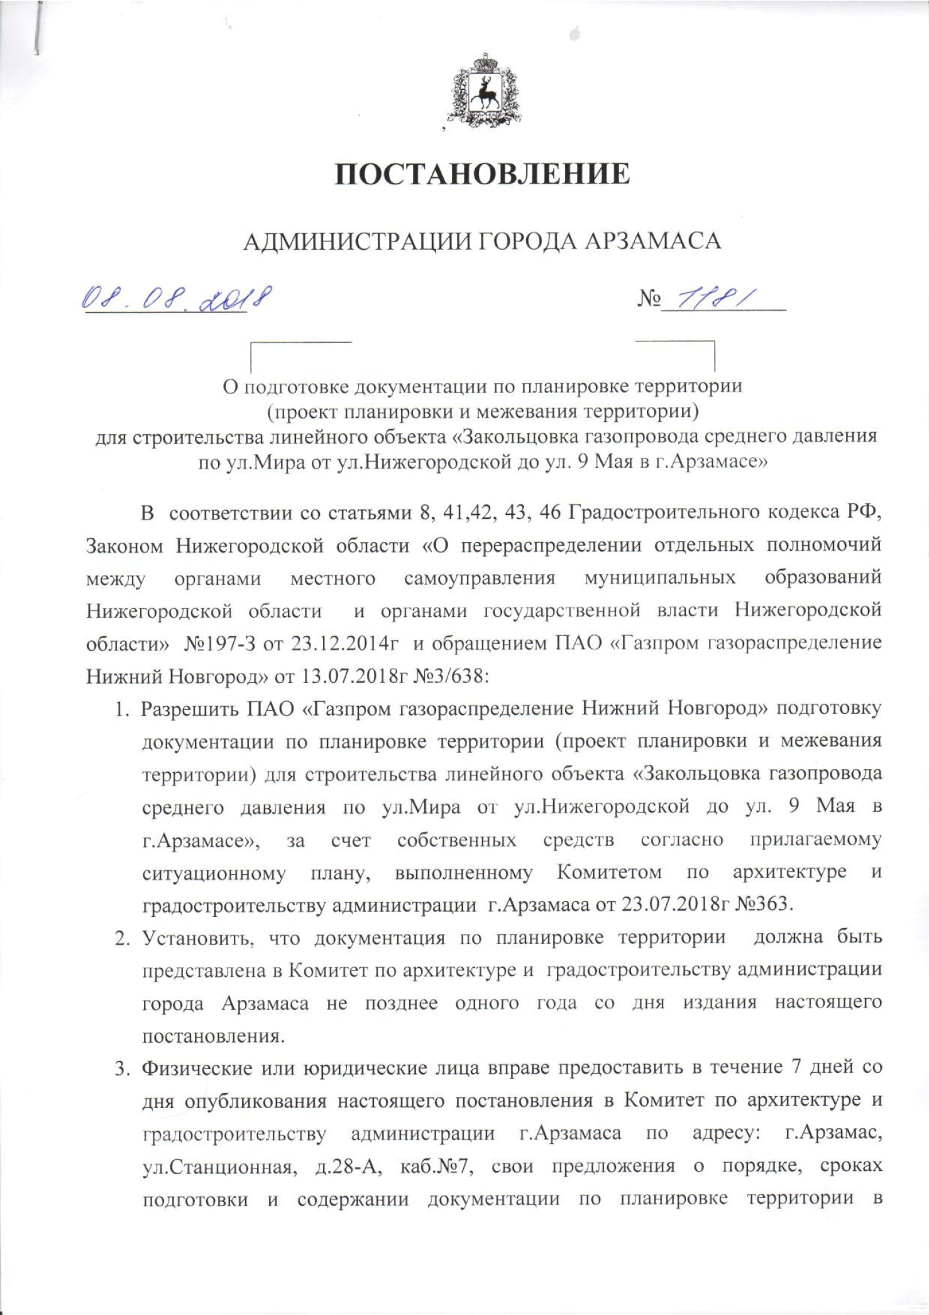
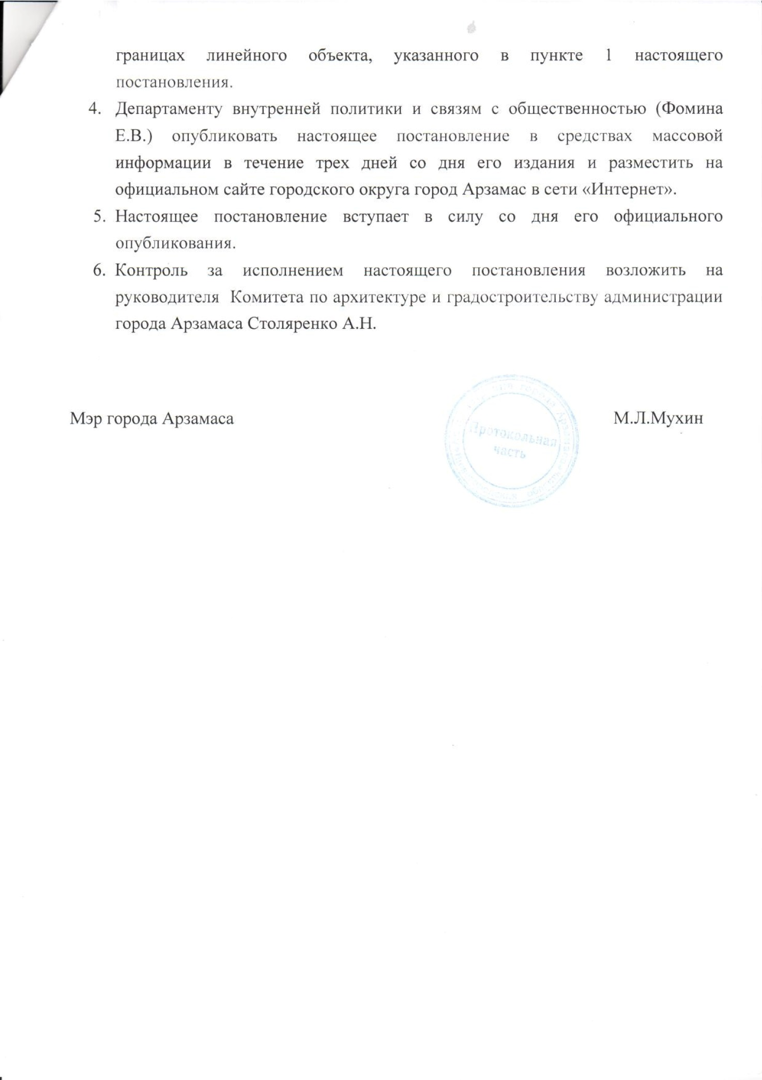
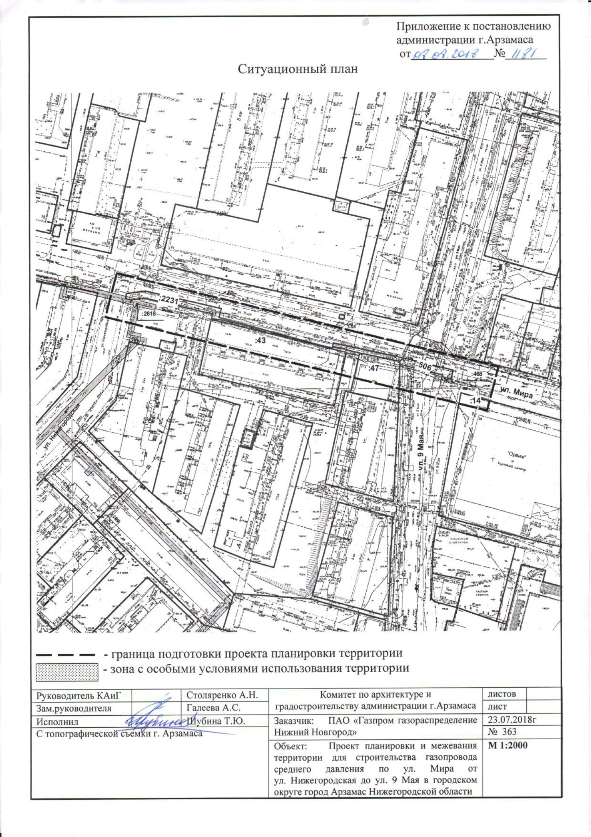

Приложение 2
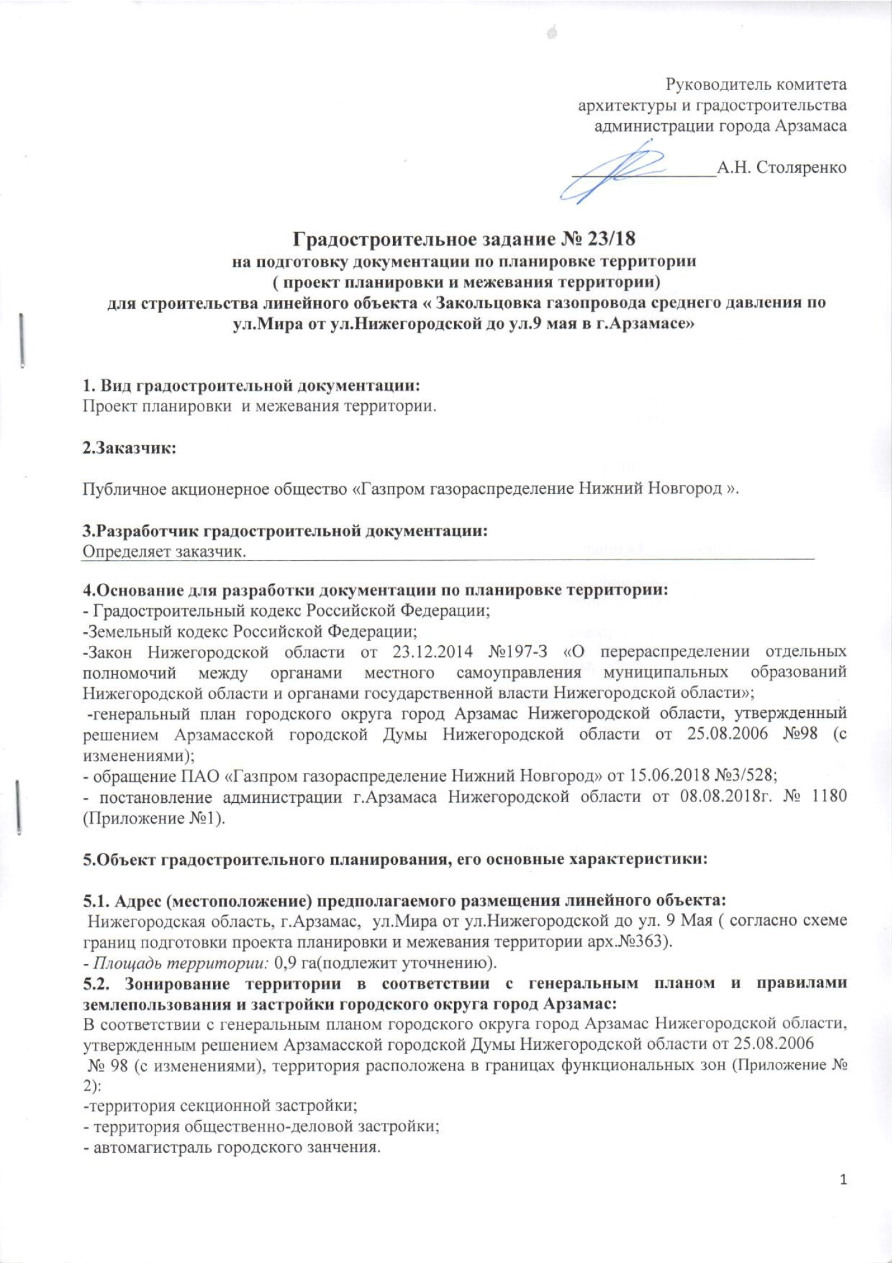
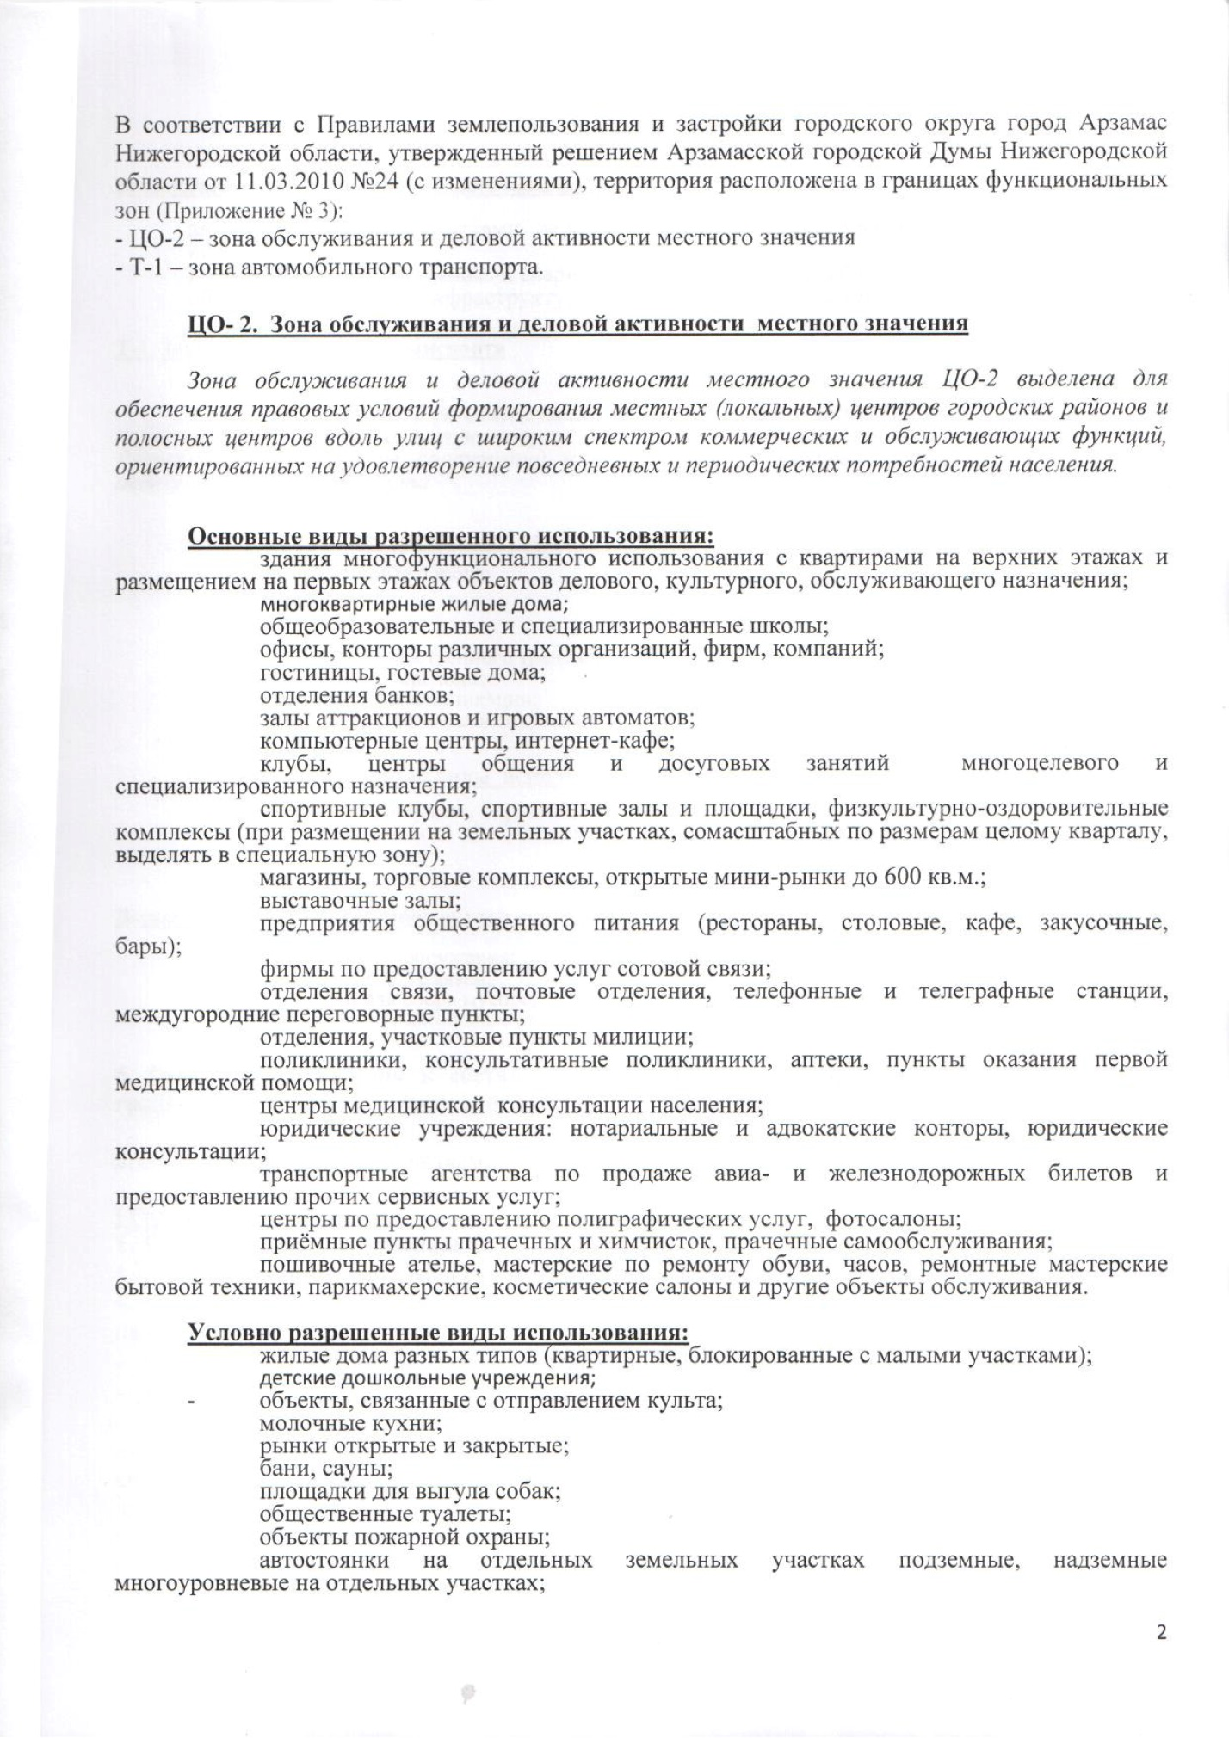
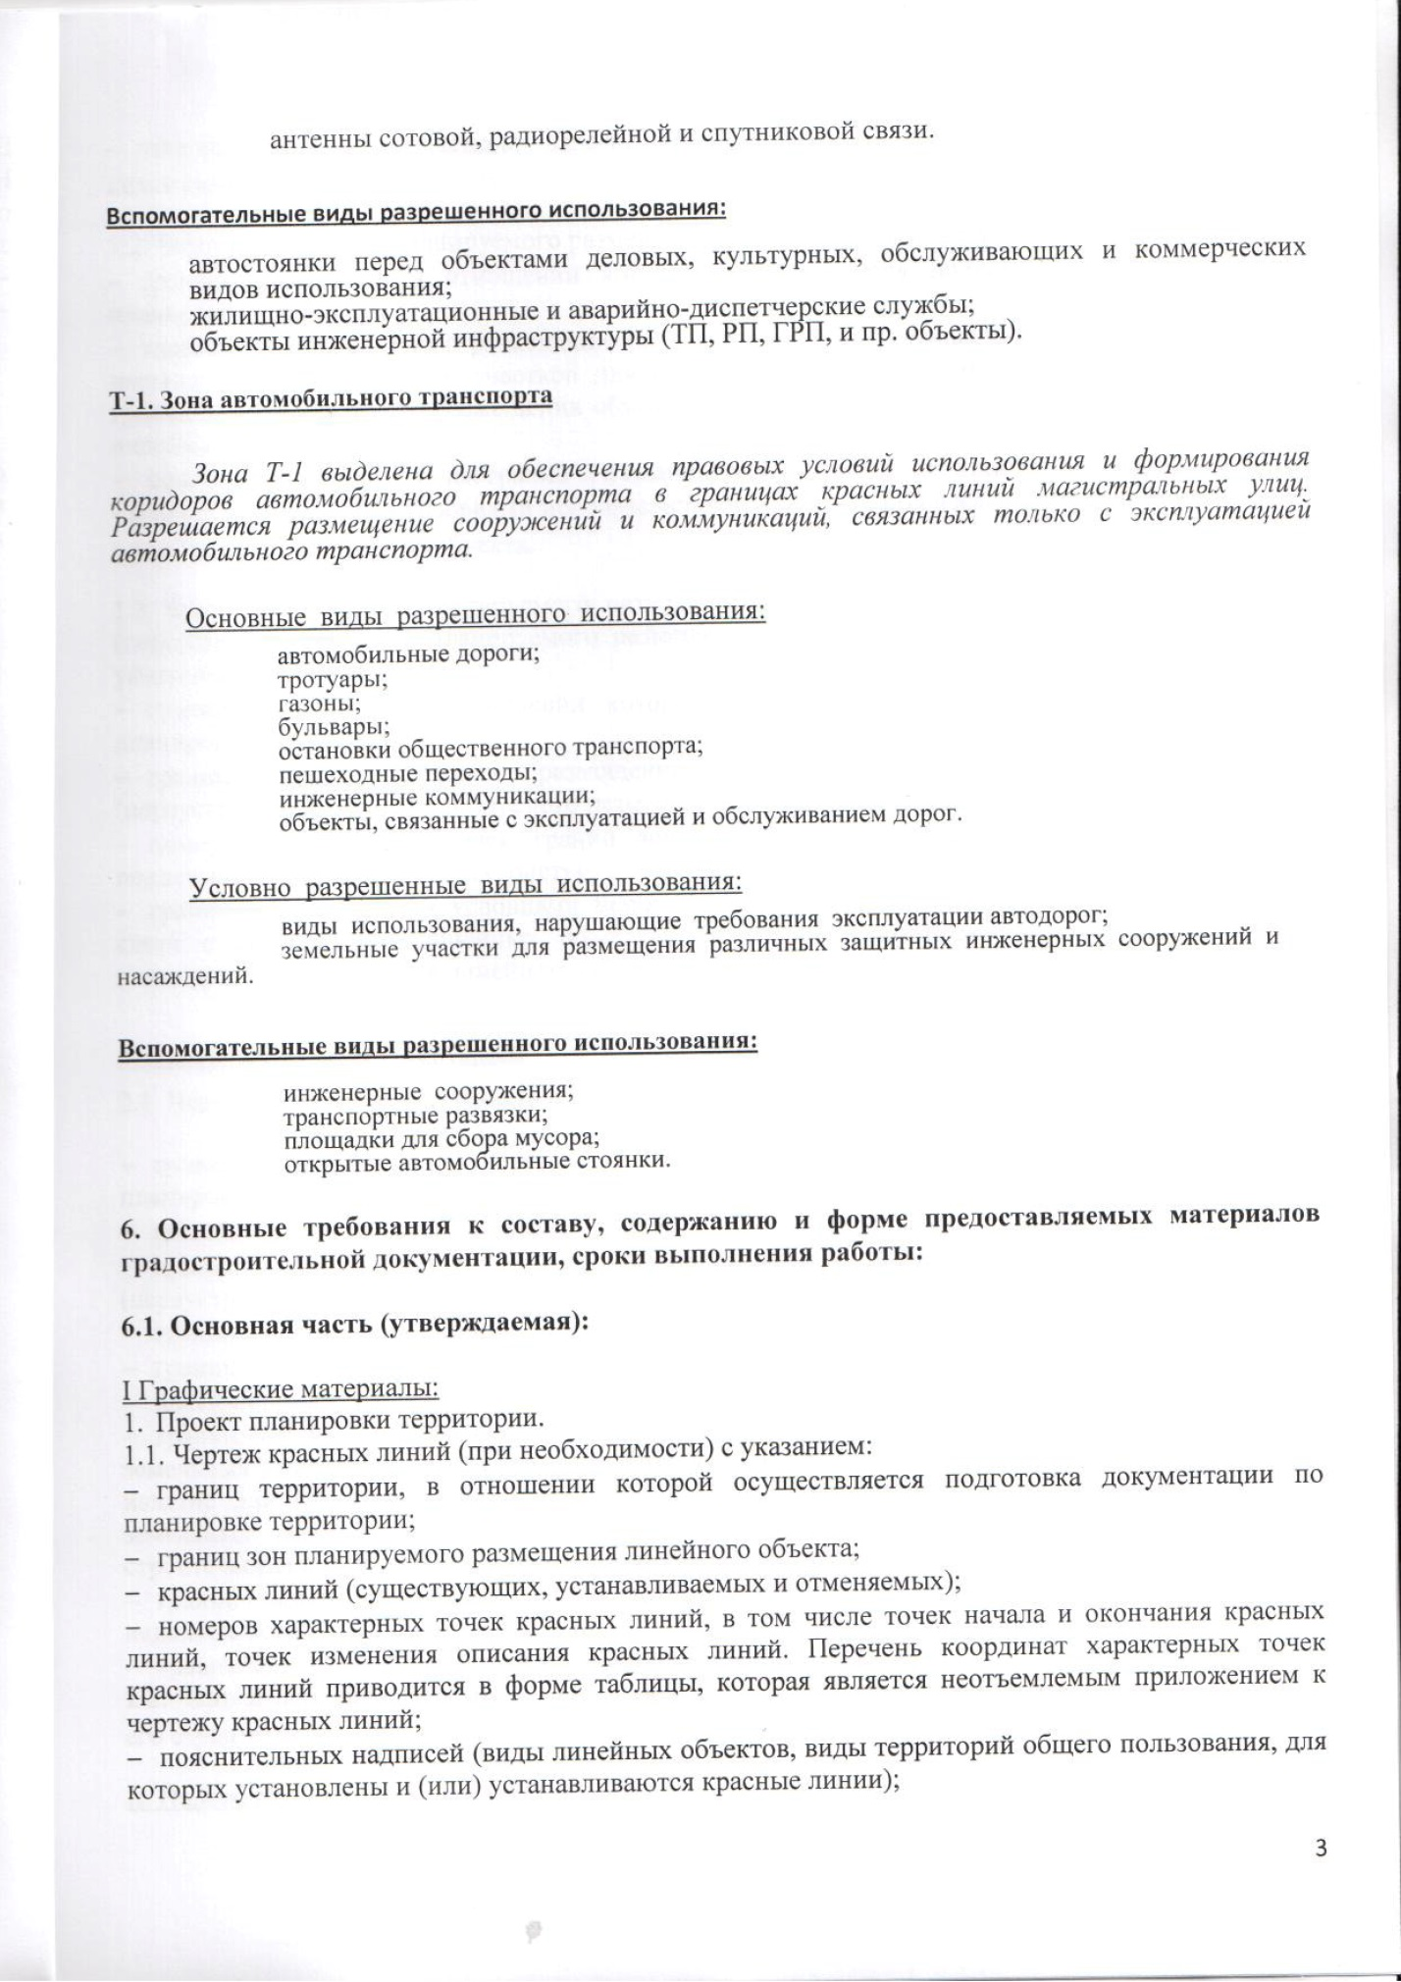
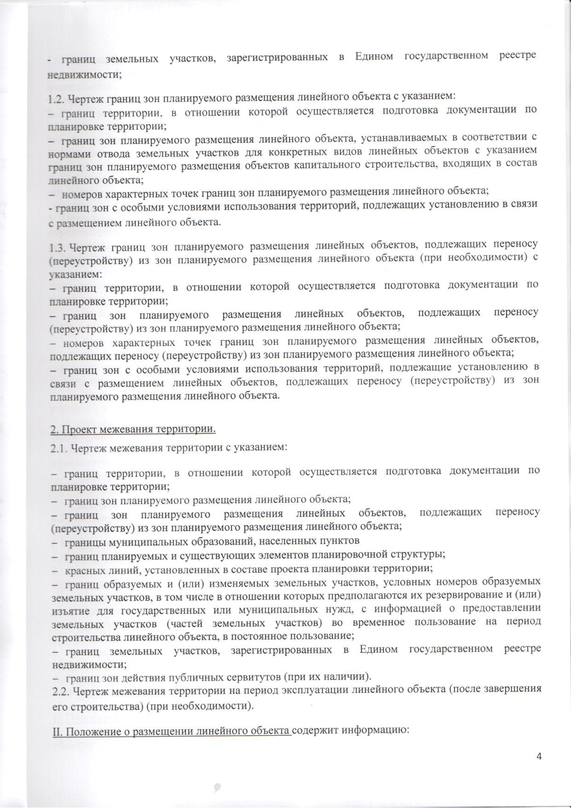
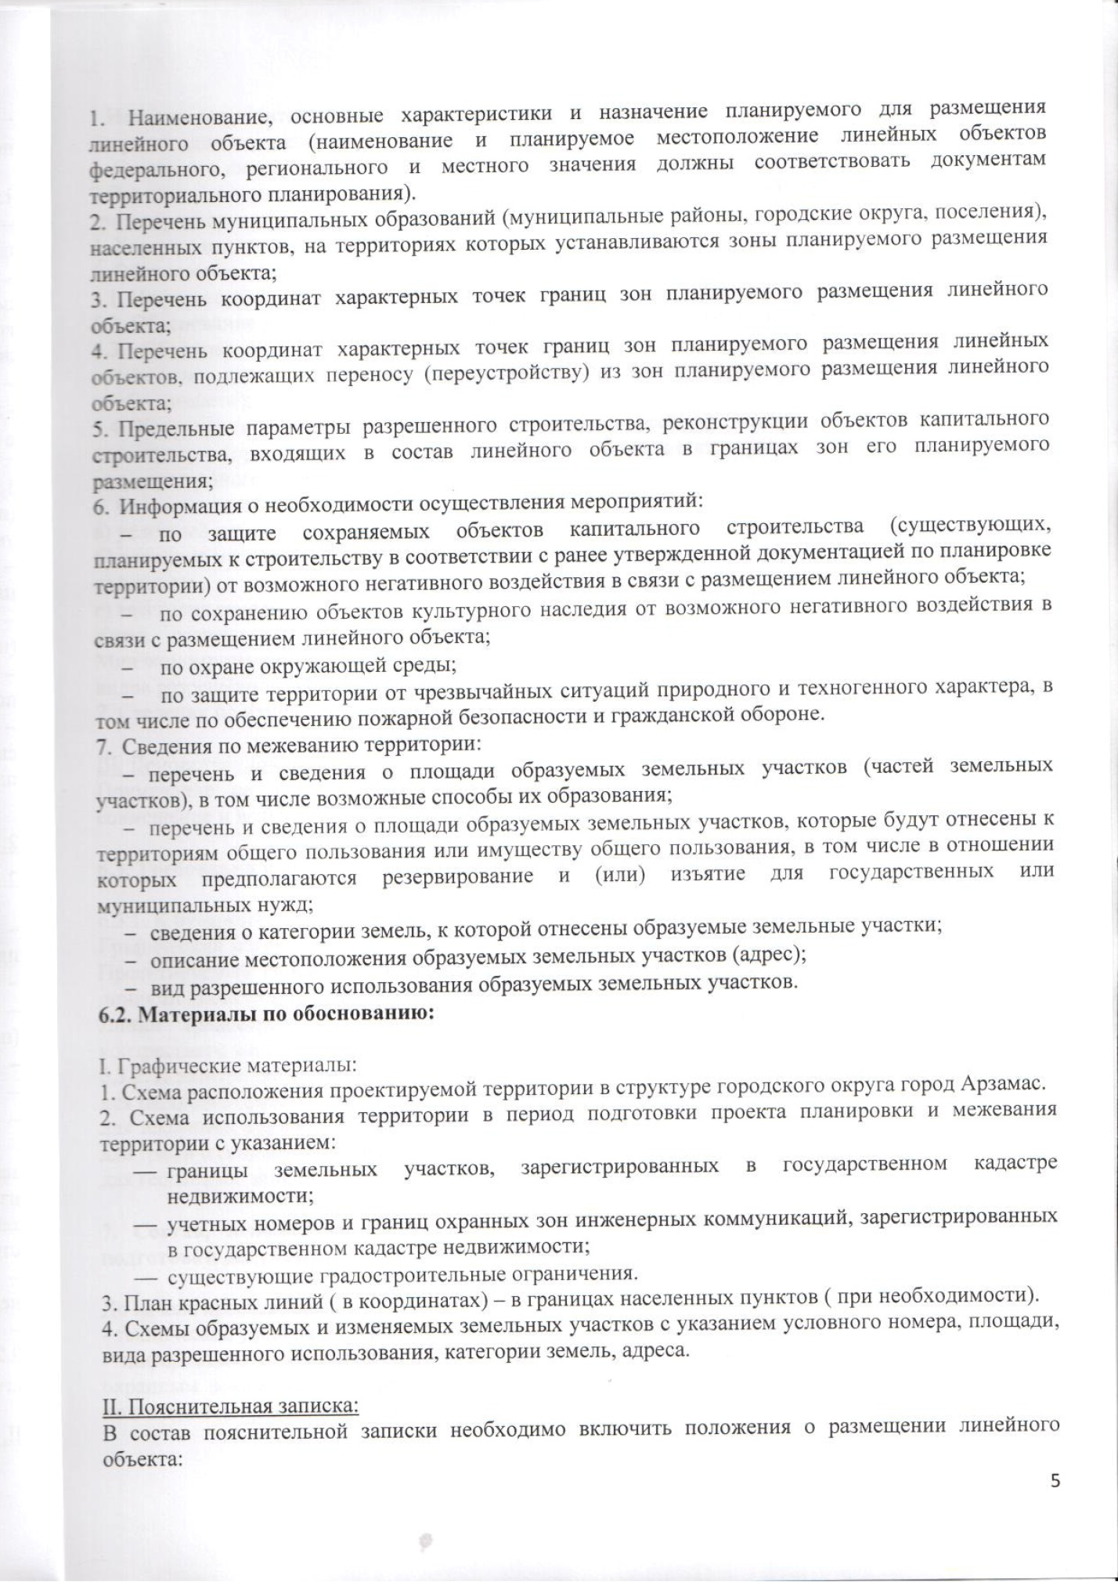
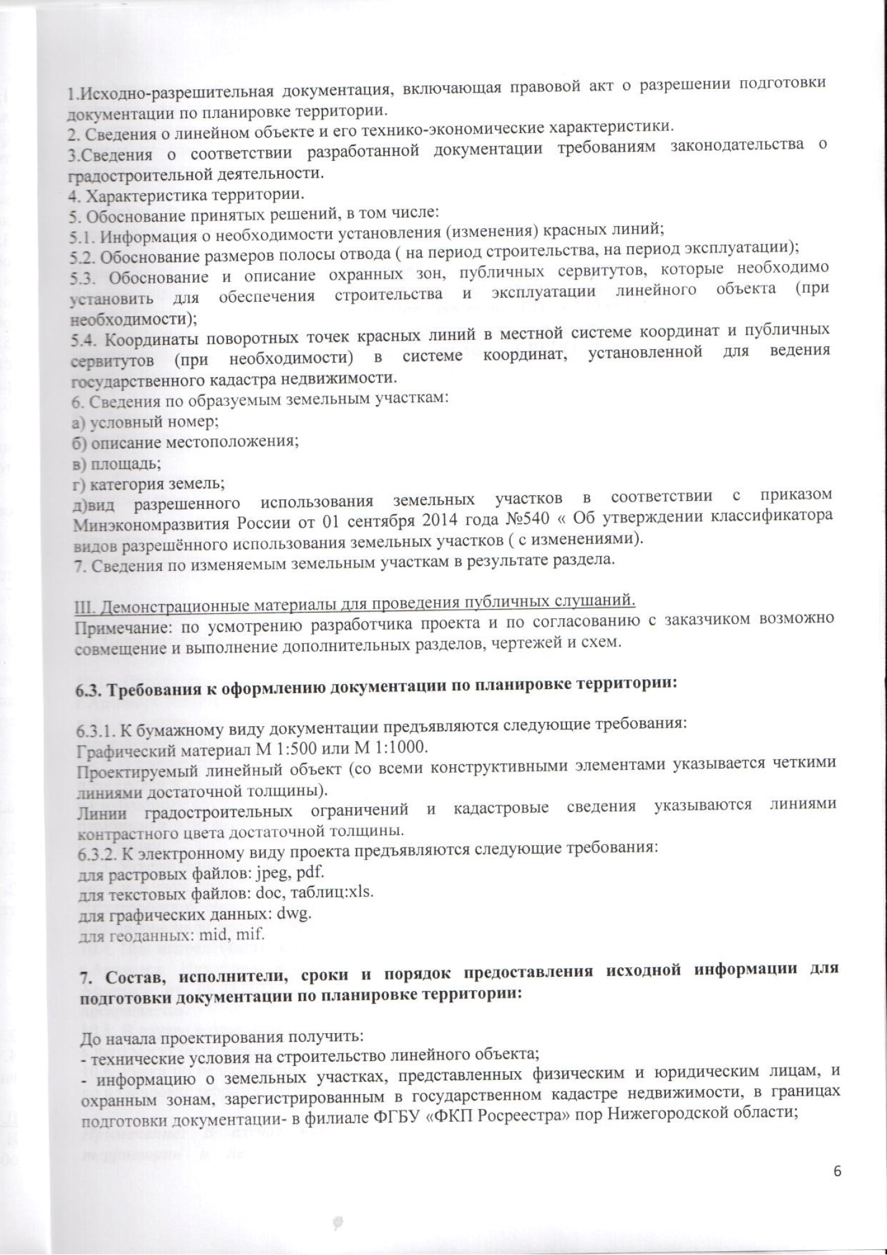

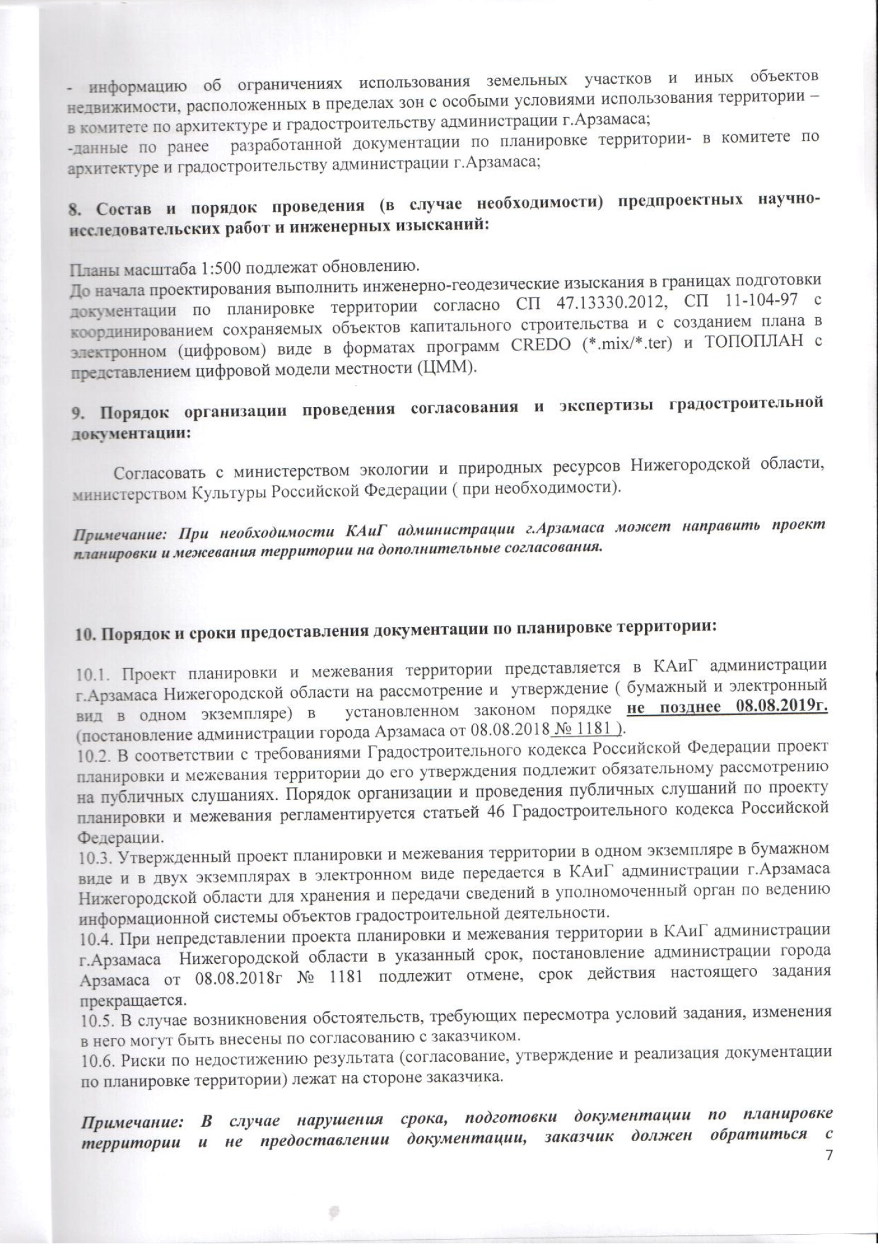

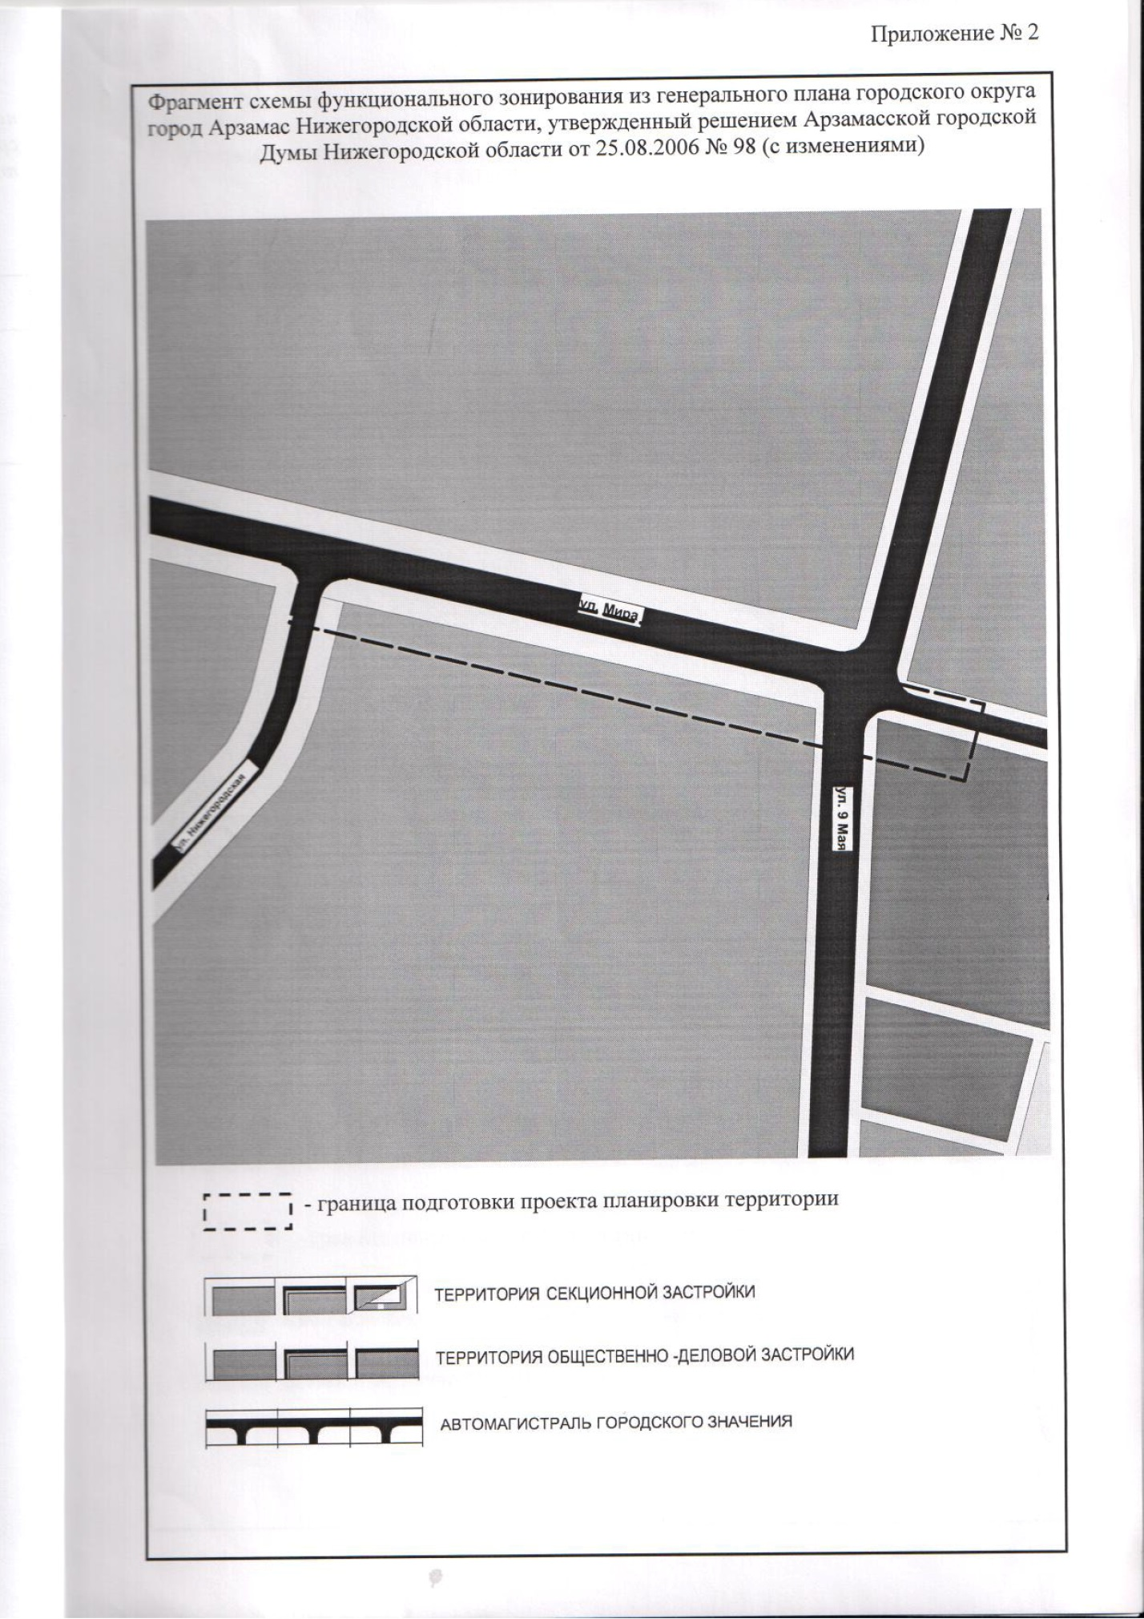
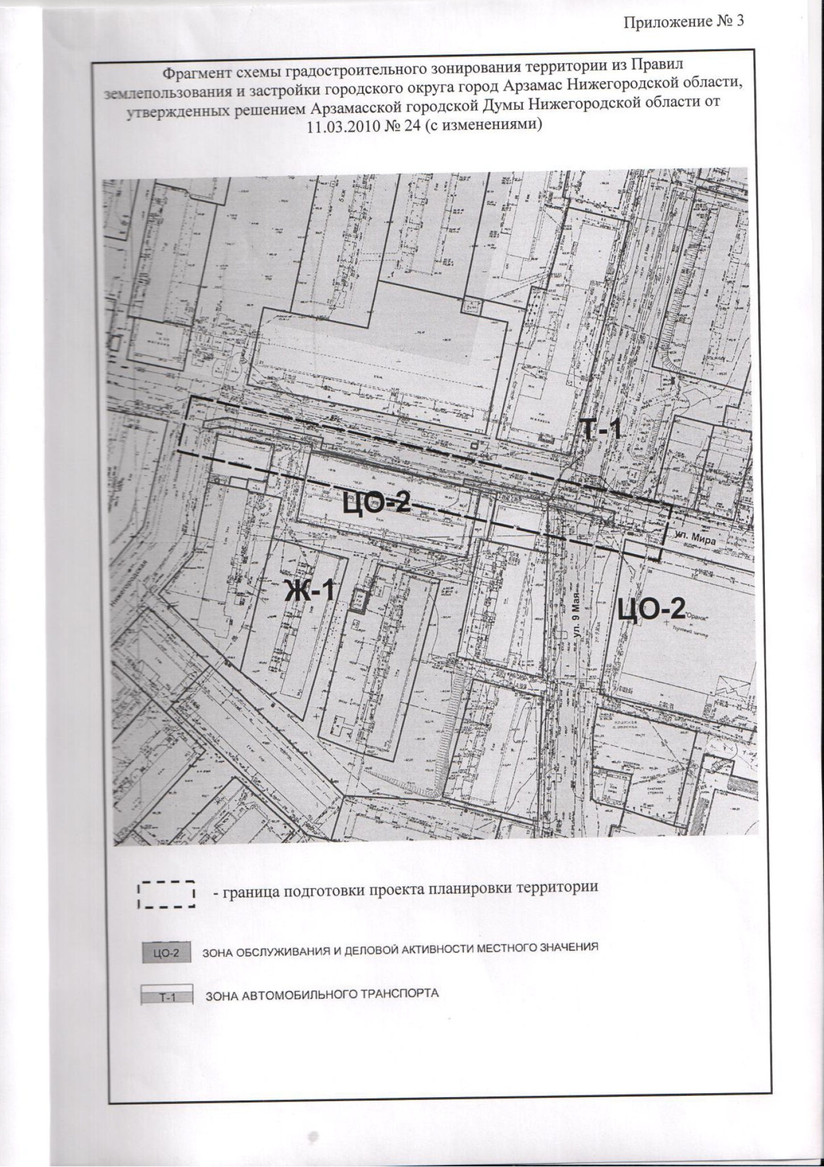

Приложение 3
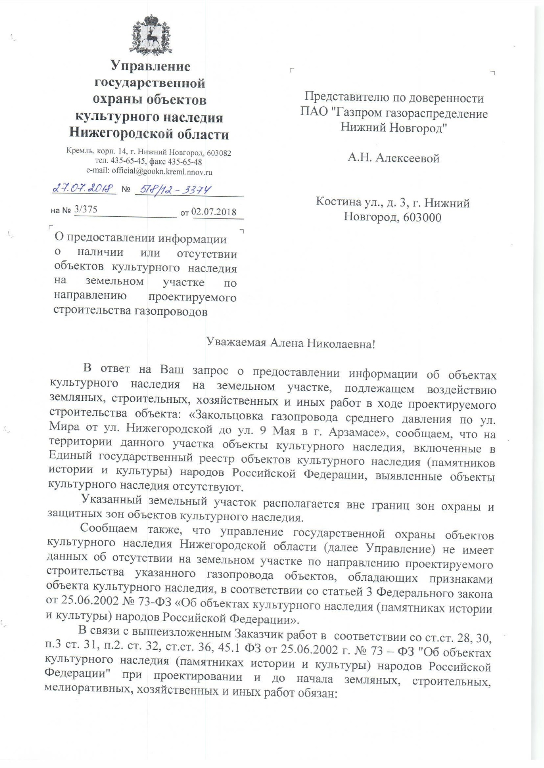
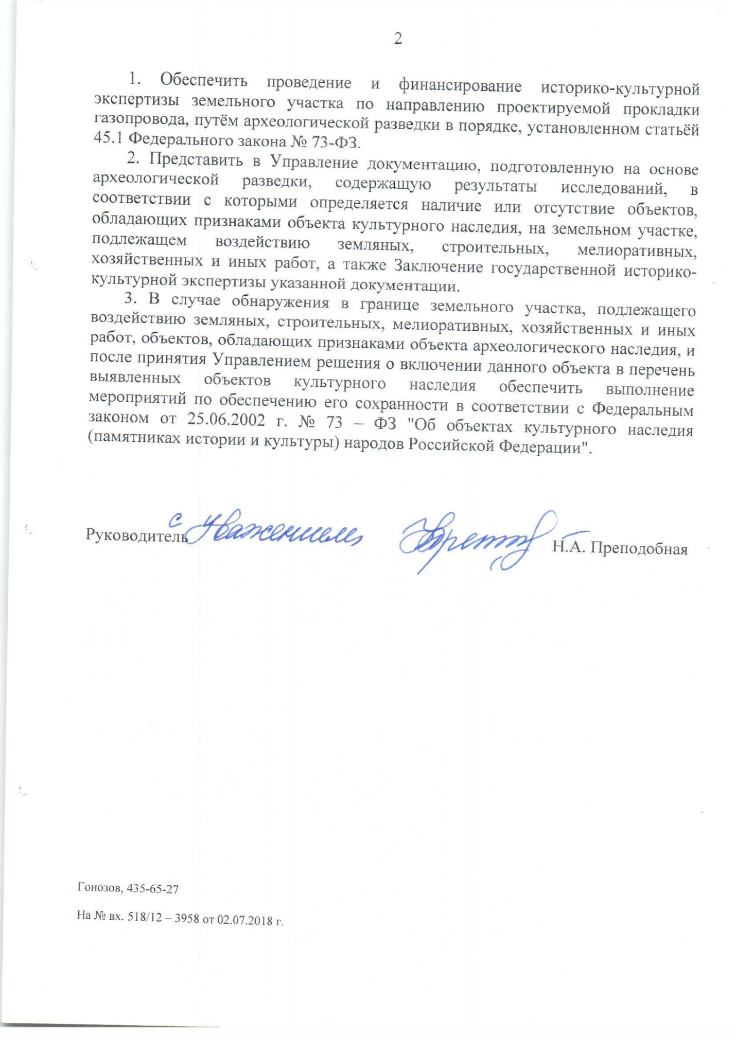

Приложение 4
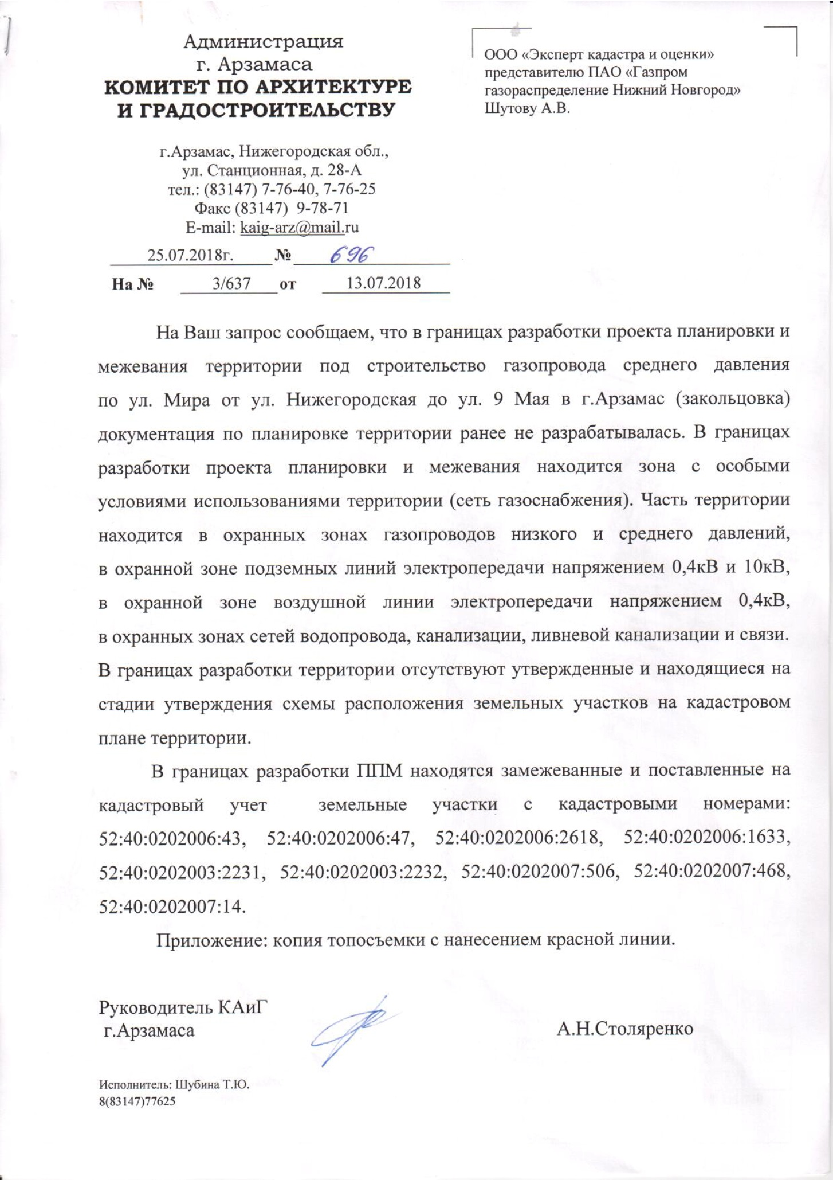

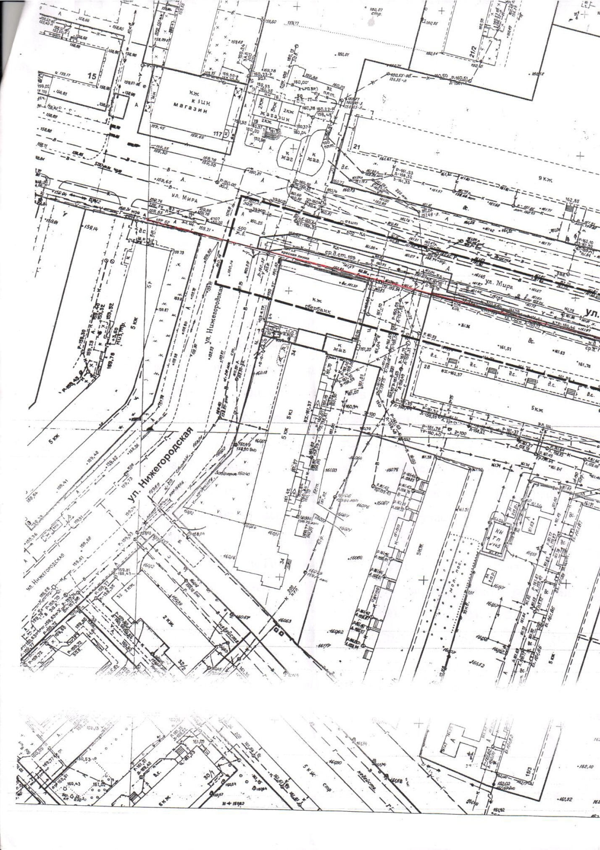

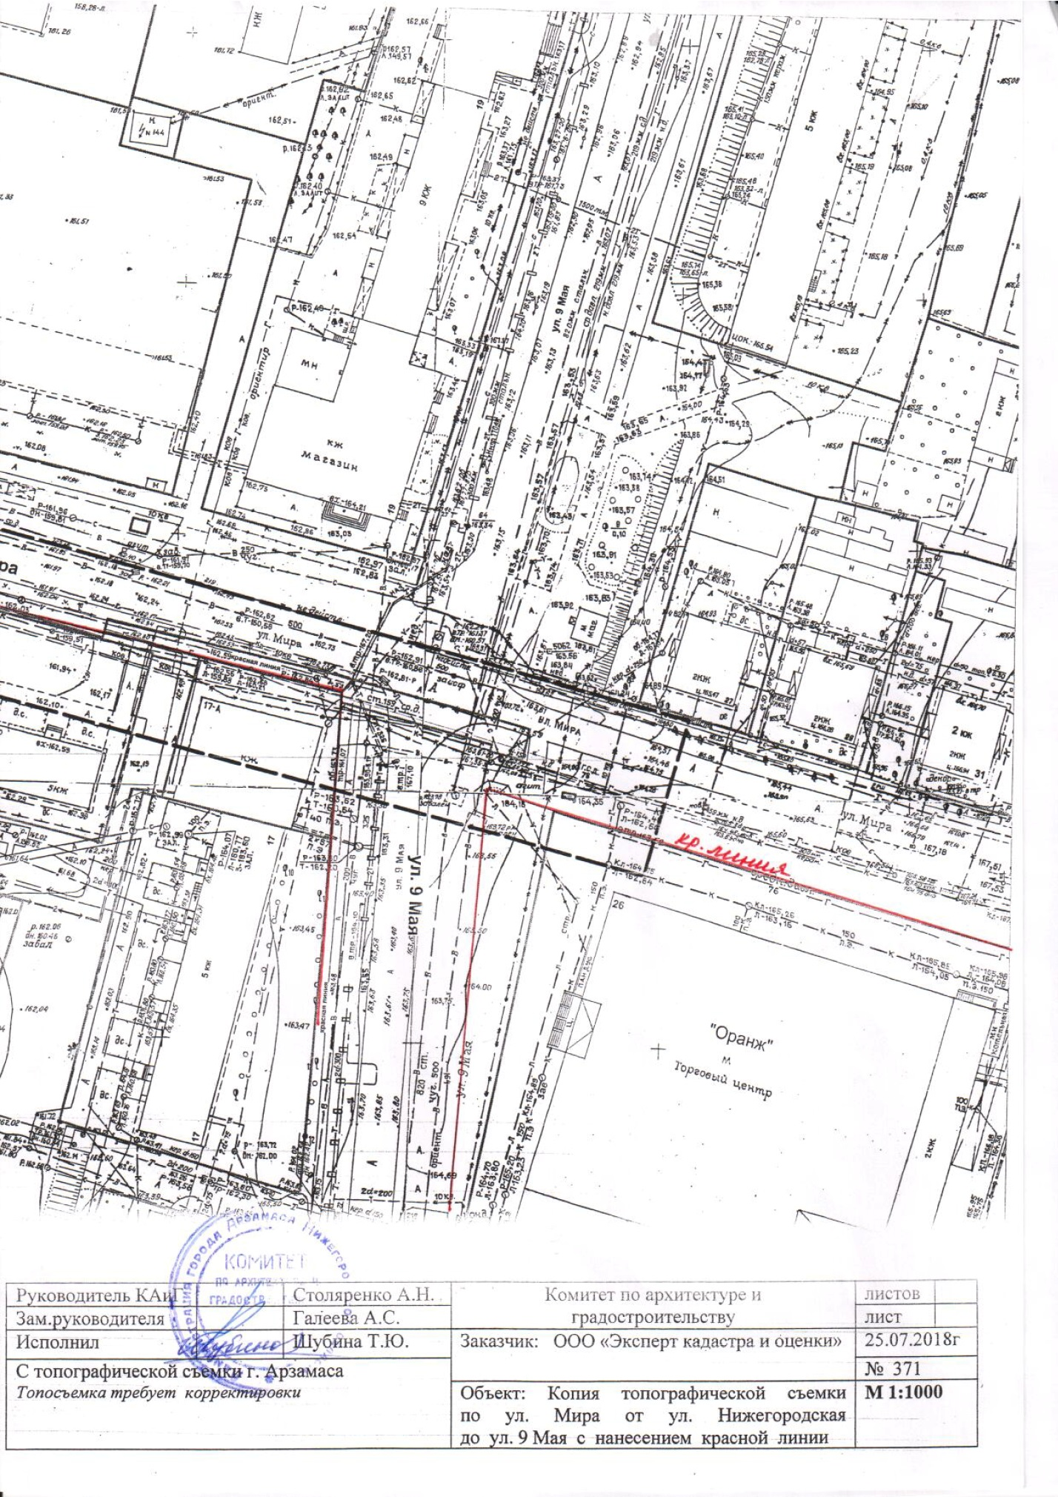

Приложение 5

